[王理毅的研究：学术前沿还是数据迷雾？——探讨哈尔滨医科大学附属第一医院的科学谜团](https://mp.weixin.qq.com/s?__biz=Mzk2NDM2NTQxOQ==&mid=2247487183&idx=1&sn=a5d7331575ea24c0764ba3aebac1eb11)

原创学术需风清[学术风清](javascript:void(0);)2025-04-21 22:54:14福建



点击箭头处“蓝色字”，关注我们哦！！

近日，一项由哈尔滨医科大学附属第一医院肝脾外科教育部重点实验室团队发表在《International Journal of Biological Macromolecules》上的研究引发了学术界的重大关注。论文题目为"Astragalus polysaccharide reduces the severity of acute pancreatitis under a highfat diet through enriching L. reuteri and propionate"，该研究由Qiang Wang, Xuxu Liu, Zhiwei Du, Yi Zheng, Ziang Meng, Zhenyi Lv, Liyi Wang(通讯作者), Dongbo Xue(通讯作者)共同完成。









**背景：黄芪多糖与急性胰腺炎的科学探索**



在这篇论文中，研究团队探讨了黄芪多糖在高脂饮食条件下，通过富集罗伊氏乳杆菌和丙酸盐，如何减轻急性胰腺炎的严重性。这一发现为中药在现代医学中的应用提供了新的视角，并引起了广泛的兴趣。





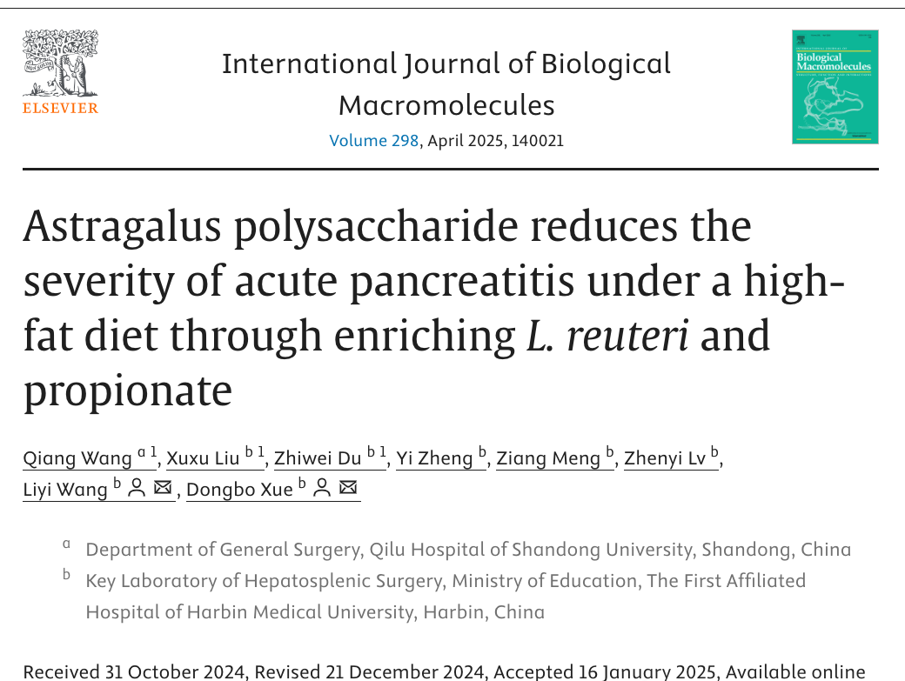





**争议焦点：数据重复引发的质疑**



2025年4月，由评论人Archasia Belfragei指出，这篇论文存在数据异常的问题。Archasia在细致审阅后发现，图3J和4J的内容比预期更加相似，尽管其标签不同。这种相似性引发了对研究数据的严肃质疑。





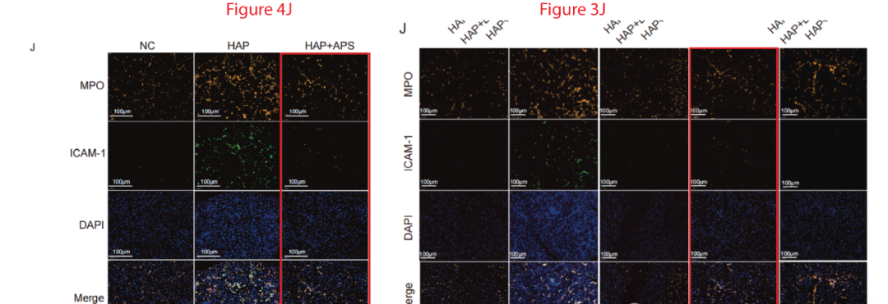





**消息来源**



https://pubpeer.com/publications/AECF651FB103DEE1ECCDCB98126F48#0





声明      若认为本内容侵犯您的权益请及时联系我们









**欢迎积极投稿营造良好科研氛围**



